**Anleitung Tabellenpositionierung DRC**

1. DIP-Schalter im Motor:

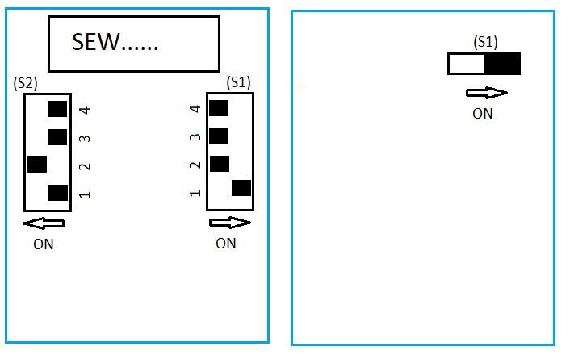

1. Not-Aus quittieren: LED am Motor leuchten.
2. Kabel anschließen: SBUS2
3. Software installieren:

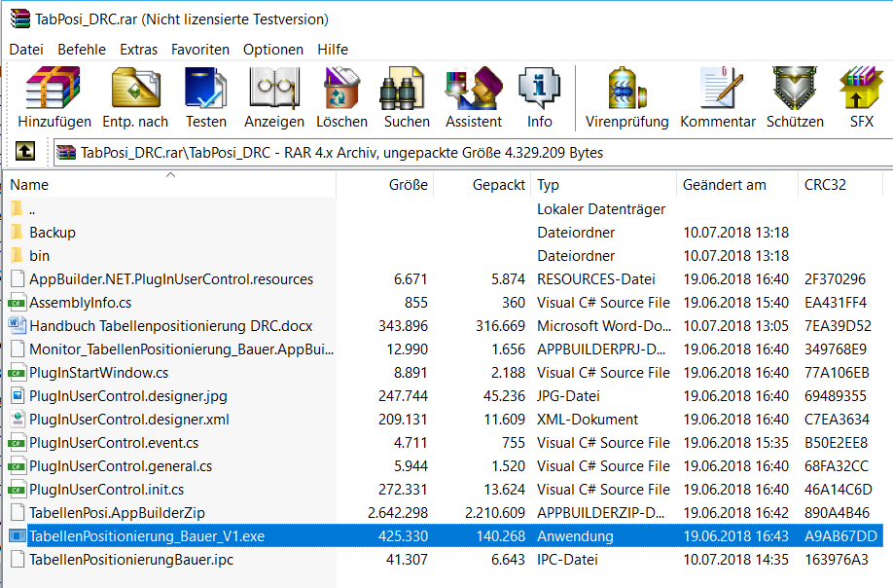

1. IPOS2 Scannen:

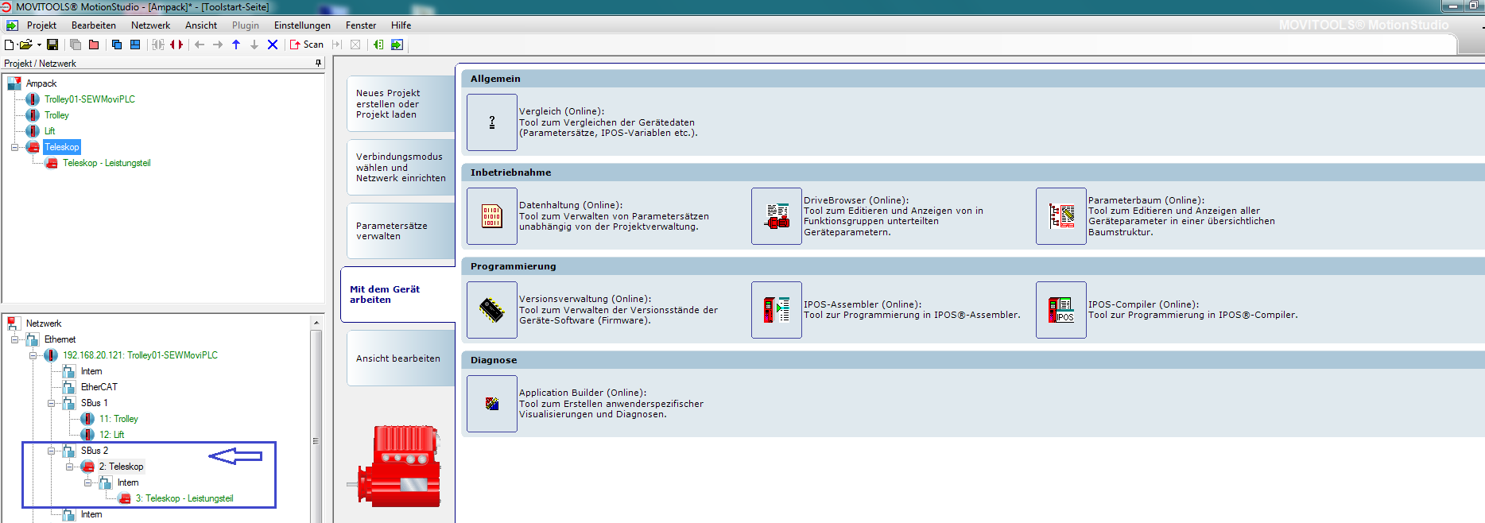

1. IPOS_Compiler (Online)

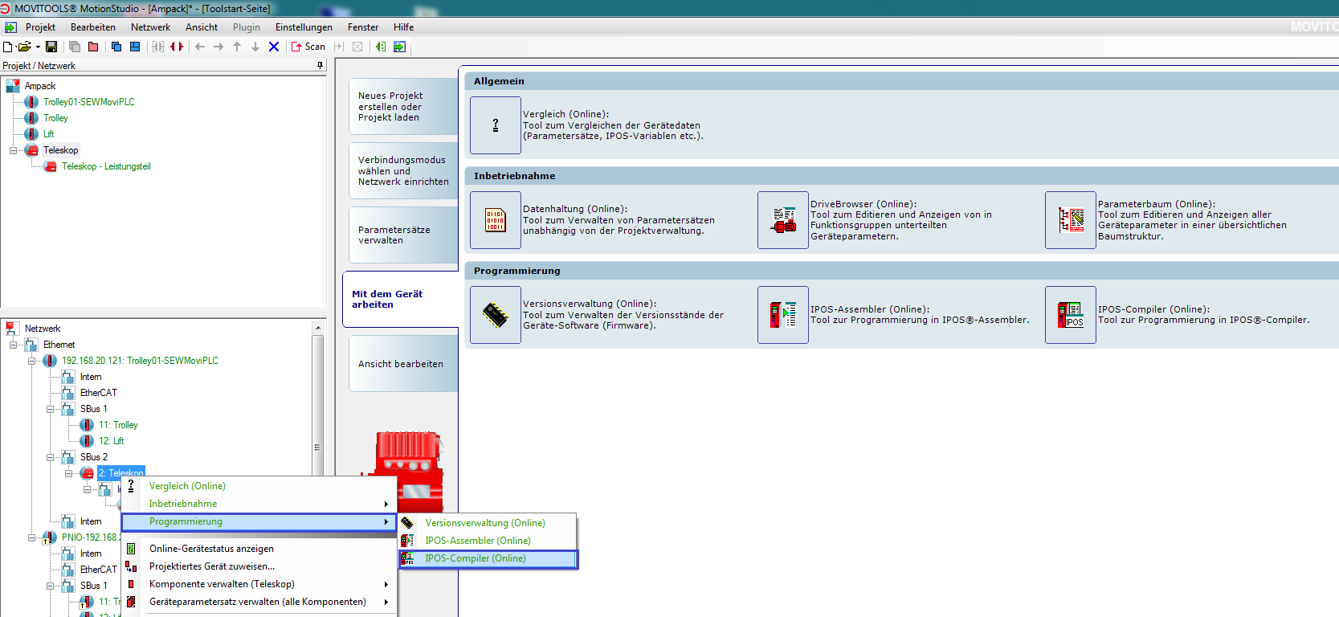

1. Projekt: TabellenPositionierung_Bauer öffnen

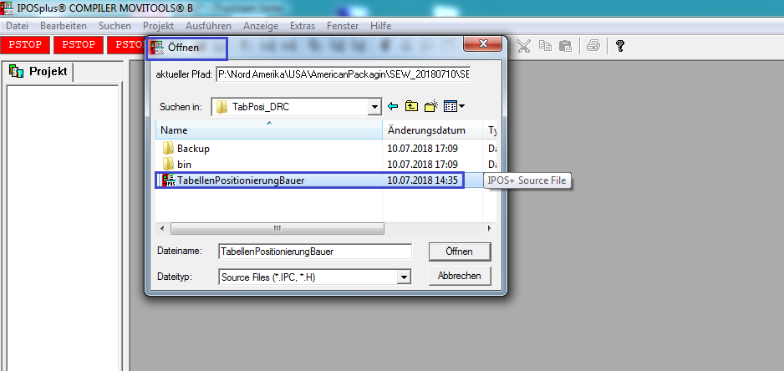

1. Programm compilieren und laden:

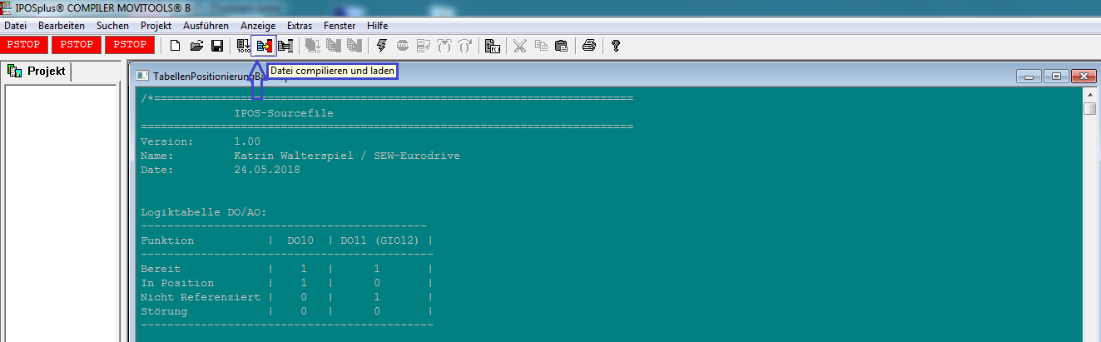

1. Programm starten:

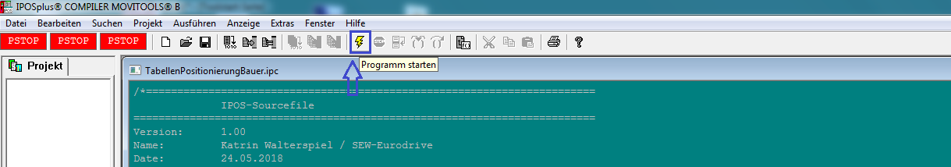

1. TabellenPosiDRC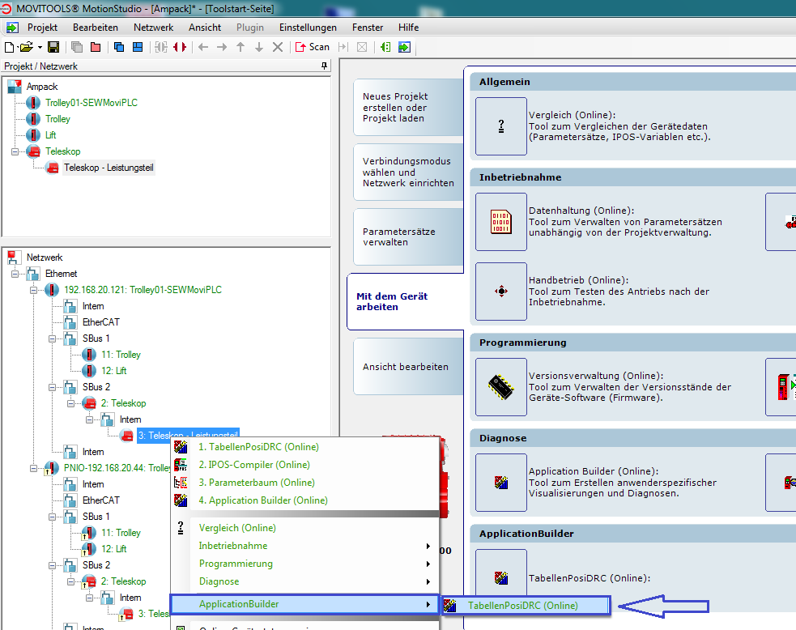
2. TabellenPosiDRC Beschreibung:

